# 课件

## 组合设备愿望清单

设计系统容忍一些错误，有正噪音边距，VTC：增长率>1且非线性

便宜、小

改变电压消耗能量、不改变电压不消耗能量

设备拥有某种功能

## 组合的契约

tPD：propagation delay，传递延时，有上界

tCD：contamination delay，污染延时，有下界

## 无环组合电路

tPD：最长路径，路径上每个门tPD之和

tCD：最段路径，路径上每个门tCD之和

## 最后一个时间问题

tPD之后输出有效，tCD之后输出开始变无效

## 这种情况时发生了什么

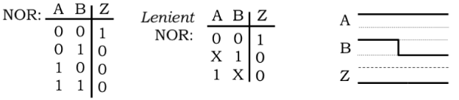

当输出值对于任意输入组合都有效时，输出值不变

A为1，B为1，当B从1变为0时，输出一直为0

## 总结

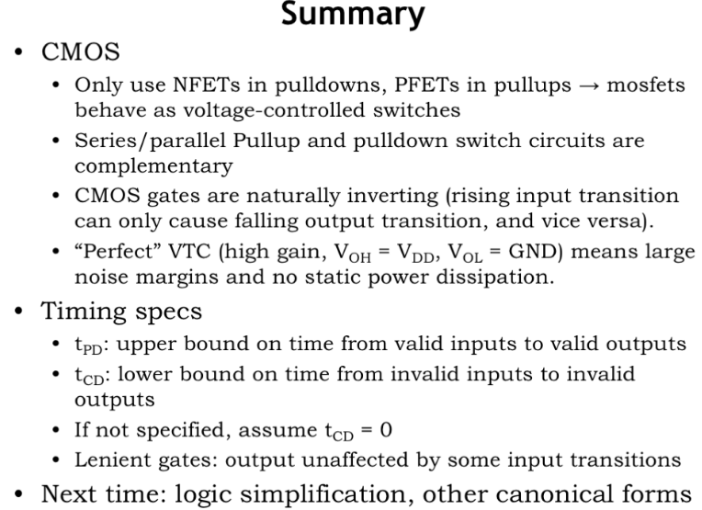

# 习题

## 问题1